Kolísaní cen dřeva a jeho dopad na podnikaní v ČR

Ptení 3. 4. 2023 - Vývoj na komoditních trzích byl v posledním roce velmi nestálý. Jejich ceny vystřelily v reakci na invazi a v průběhu roka se pomalu stabilizovaly. Platí to i o dřevě, které patří spíš do skupiny přehlížených komodit. Palivové dříví v Česku je rekordně drahé. Výraznější zlevnění přijde spíše až příští rok, kvalitnější dřevo zlevňuje už teď.

„Kvalitnější dřevo, které se využívá jako stavební řezivo, stavební konstrukční materiál, surovina k výrobě nábytku, pracovních a hudebních nástrojů, ale i dopravních prostředků, loni ve druhé polovině roku již zlevňovalo. Byť z velmi vysokých úrovní prvního pololetí. Například cena smrkového dřeva nejvyšší kvality klesla loni mezi druhým a čtvrtým čtvrtletím z rekordních 3084 na 2573 korun za metr krychlový. Letos lze předpokládat pokračování tohoto poklesu, byť již mírnějším tempem,“ komentuje situaci ekonom Lukáš Kovanda.

Negativní dopady kolísaní cen dřeva na podnikání v ČR
Cenu dřeva v Evropě přímo ovlivňují vztahy USA a Kanady v oblasti dovozu smrkového řeziva a rovněž také poptávka v Číně. Ač je Česká republika a celá střední Evropa více méně soběstačná, je obětí cenových turbulencí ve světě.

„V posledních 2 letech 2021 a 2022 daná situace přímo poškozuje dobrou pověst a stabilitu oboru dřevostaveb jak u nás, tak v okolních státech,“ hodnotí situaci Jiří Oslizlo, předseda představenstva AGROP NOVA a.s., která je výrobce uceleného stavebního systému z masivního dřeva NOVATOP.

Během období 2000 až 2020 byla cena dřeva nezdravě stlačená a její stagnace neodpovídala růstu nákladů. V letních měsících 2021 došlo k 150 % nárustu základní komodity středového řeziva z 200 až na 500 EUR/m³(z 4700 až na 11740 CZK/m³). Tento druh řeziva se používá zejména pro výrobu lepených hranolů, vícevrstvých desek a palubek. V zimě téhož roku pak došlo ke korekci na 300–350 EUR (7000–8200 CZK). Cena dřeva opět stoupla v dubnu na 500 EUR (11740 CZK). Ve druhé polovině roku 2022 došlo k prudkému propadu poptávky na všech úrovních zpracovatelského řetězce. V důsledku toho se ceny smrkového řeziva a výrobků z nich dostaly téměř na úroveň cen roku 2020 cca 250 EUR (8200 CZK).

„Tento dopad poškodil celou řadu firem v oboru držících draze pořízené zásoby. Do konce roku 2022 se tyto zásoby za cenu nemalých ztrát podařilo pomalu rozmělnit. V lednu a únoru 2023 došlo opět ke skokovému nárůstu cen dřeva o 10-20 %, který se v tuto chvíli nečekaně zastavil a na straně poptávky nevěští nikdo další nárůst cen smrkových výroku,“ hodnotí aktuální situaci Jiří Oslizlo a dodává: „Nezbývá než doufat, že se cena této vybrané suroviny zastabilizije někde na úrovni 300 EUR/m³, což je v tomto období beze sporu zdravá úroveň pro celý obor pěstování, těžby a zpracování této unikátní suroviny.“

Vývoj cen palivového dřeva
Cena palivového dříví z jehličnanů listnáčů vystoupala loni na svoji nejvyšší úroveň za celou dobu minimálně od roku 2009, vyplývá z nově aktualizovaných dat ČSÚ. Průměrná cena palivového dřeva z jehličnanů činila loni 1032 korun za metr krychlový a vůbec poprvé tak přesáhla psychologickou hranici 1000 korun. Průměrná cena palivového dřeva z listnáčů zase loni odpovídala 1523 korun za metr krychlový a vůbec poprvé tak přesáhla hranici 1500 korun.
„Jedná se o dramatické cenové nárůsty. Třeba palivové dříví z jehličnanů bylo loni průměrně celoročně více než o 100 procent dražší než v letech 2020 či 2021. Důvodem rekordního růstu cen palivového dříví je energetická krize a odeznění kůrovcové kalamity. Energetická krize loni dramaticky zdražovala plyn a elektřinu a zprostředkovaně vedla k růstu cen také tuhých paliv, jako je uhlí nebo právě dřevo, protože lidé těmito tuhými palivy nahrazovali právě plyn a elektřinu, bylo-li to možné. Odeznění kůrovcové kalamity, jež vrcholila roku 2018, navíc způsobuje, že kalamitní napadené dřevo je již vytěžené. To omezuje nabídku palivového dřeva na trhu a rovněž tedy tlačí cenu nahoru. Letos by měl růst cen palivového dříví výrazně zmírnit. Zejména proto, že citelně klesají ceny energií. Jde však zatím hlavně o pokles cen burzovních, takže domácnosti a firmy na svých fakturách pocítí zlevnění energií spíše až v příštím roce. Pak lze také čekat i celkem markantní zlevnění palivového dříví,“ vysvětluje situaci ekonom Lukáš Kovanda.
Za palivové dřevo se obvykle pokládá dřevo, která má až do úrovně sedmdesáti hniloby, případně je jinak znehodnoceno. Není tak vhodné k dalšímu zpracování.

Graf vývoje ceny dřeva za posledních 5 let

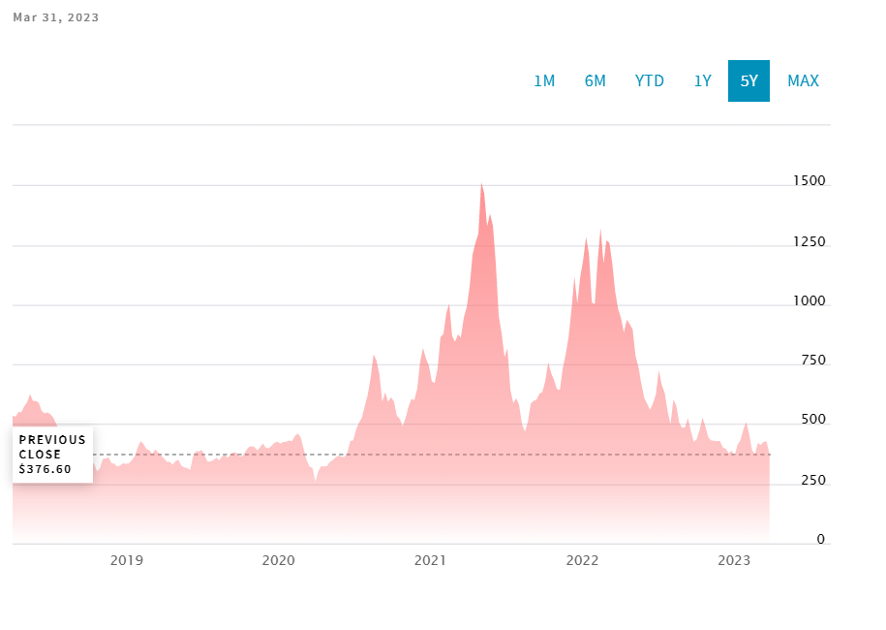

Zdroj: Lumber Price: Latest Futures Prices, Charts & Market News | Nasdaq

O společnosti AGROP NOVA
AGROP NOVA – česká společnost, lídr v oboru výroby CLT, producent uceleného stavebního systému z masivního dřeva NOVATOP. AGROP NOVA je česká výrobní společnost, která přes třicet let konkuruje velkým evropským hráčům. Společnost je jedním z nejmodernějších výrobců velkoplošných vícevrstvých desek a CLT v Evropě. Tržby společnosti se pohybují kolem tři čtvrtě miliardy korun českých ročně. Společnost dodává převážně na vyspělé trhy jako je Švýcarsko, Rakousko, Německo, Itálie, Francie, Norsko, USA, Kanada i Japonsko. Aktuálně ve výrobním závodě v Ptení pracuje více než 230 zaměstnanců.
Jiří Oslizlo je předsedou představenstva společnosti AGROP NOVA a.s., která je výrobcem uceleného stavebního systému z masivního dřeva NOVATOP. Jiří Oslizlo ve firmě zodpovídá za řízení společnosti, za strategii a business development. V dřevozpracujícím odvětví se pohybuje více než 20 let. Dříve působil 10 let v potravinářském sektoru na pozici majitele a generálního ředitele. Jiří vystudoval strojírenský obor na Technické univerzitě v Ostravě. Jeho podnikatelským cílem je přispívat k naplňováni základních lidských potřeb jako je jídlo a bydlení s přesahem na energetickou soběstačnost.

Kontakt pro média:
Lucia van Middendorp
731 552 116
Luciavanmiddendorp@gmail.com

Kateřina Braunerová
Marketing/ PR AGROP NOVA a.s.
602 574 079
katerina.braunerova@agrop.cz

